บทที่ 3
สถาปัตยกรรมเทคโนโลยีสารสนเทศทั้งหมด

การพัฒนาระบบดิจิทัลของหลากหลายหน่วยงานให้สามารถทำงานสอดประสานกันได้นั้น
มีความซับซ้อน ควรมีการดำเนินการอย่างเป็นขั้นตอน โดยคำนึงถึงประโยชน์ ความพร้อมของประชาชน
ผู้ประกอบธุรกิจ และความพร้อมของหน่วยงาน
การจัดทำสถาปัตยกรรมเทคโนโลยีสารสนเทศทั้งหมด (Enterprise Architecture) มีวัตถุประสงค์เพื่อให้ได้พิมพ์เขียว ซึ่งเป็นกรอบแนวทางการพัฒนาบริการการอำนวยความสะดวกใน
การประกอบธุรกิจแบบครบวงจร (Doing Business Portal) กล่าวคือ การปฏิรูปงานบริการด้วยระบบดิจิทัล (Transformation Program) ให้เกิดการบูรณาการระหว่างหน่วยงานภาครัฐอย่างแท้จริง อันจะนำไปสู่การเพิ่มประสิทธิภาพของการติดต่อราชการ ให้สามารถติดต่อหน่วยงานภาครัฐทุกหน่วยงาน
ที่เกี่ยวข้องได้แบบเบ็ดเสร็จ ณ จุดเดียว ไม่ต้องส่งเอกสารที่ซ้ำซ้อน สะดวก รวดเร็ว โปร่งใส และสอดคล้องกับนโยบายการพัฒนารัฐบาลดิจิทัลของประเทศ
สถาปัตยกรรมเทคโนโลยีสารสนเทศทั้งหมดของระบบอำนวยความสะดวกในการประกอบธุรกิจแบบครบวงจรที่ควรเป็น (To-Be) มีขอบเขตครอบคลุมสถาปัตยกรรมองค์กรทั้ง 6 ด้าน ประกอบด้วย
1) สถาปัตยกรรมวิสัยทัศน์ 2) สถาปัตยกรรมด้านธุรกิจ 3) สถาปัตยกรรมด้านข้อมูล 4) สถาปัตยกรรมด้านระบบ 5) สถาปัตยกรรมด้านเทคโนโลยี และ 6) สถาปัตยกรรมด้านความมั่นคงปลอดภัยสารสนเทศ โดยมีรายละเอียดดังนี้
3.1 สถาปัตยกรรมวิสัยทัศน์
จากการศึกษานโยบายและแผนระดับชาติที่เกี่ยวข้องกับการพัฒนาระบบอำนวยความสะดวกในการประกอบธุรกิจแบบครบวงจร สามารถสรุปได้ว่า สพร. ให้ความสำคัญกับการใช้เทคโนโลยีดิจิทัลเพื่ออำนวยความสะดวกภาคธุรกิจไทย ถือเป็นหนึ่งในการขับเคลื่อนเศรษฐกิจ เพื่อให้ภาคธุรกิจลดต้นทุนและลดระยะเวลาในการติดต่อราชการ โดยการพัฒนาระบบอำนวยความสะดวกในการประกอบธุรกิจแบบครบวงจรถือเป็นหนึ่งในโครงการสำคัญภายใต้ยุทธศาสตร์ที่ 2 อำนวยความสะดวกภาคธุรกิจไทยด้วยเทคโนโลยีดิจิทัล ของแผนพัฒนารัฐบาลดิจิทัลของประเทศไทย พ.ศ. 2563-2565 เพื่อให้การพัฒนาบริการดังกล่าวสอดคล้องกับทิศทางการพัฒนาระดับชาติ จึงกำหนดวิสัยทัศน์ของสถาปัตยกรรมเทคโนโลยีสารสนเทศนี้ตามวิสัยทัศน์ที่ได้กำหนดไว้ในแผนพัฒนารัฐบาลดิจิทัลของประเทศไทย พ.ศ. 2563-2565 กล่าวคือ “รัฐบาลดิจิทัล เปิดเผย เชื่อมโยง และร่วมกันสร้างบริการที่มีคุณค่าให้ประชาชน”
ปัจจุบันหน่วยงานภาครัฐของไทยมีการพัฒนางานบริการภาครัฐทางดิจิทัลมาเป็นระยะเวลาหนึ่งแล้ว แต่ส่วนใหญ่ยังคงอยู่ในลักษณะให้บริการแบบหน่วยงานเดียว ขาดการบูรณาการและเชื่อมโยงบริการระหว่างกันอย่างแท้จริง ทำให้ประชาชน และภาคธุรกิจต่าง ๆ ยังไม่ได้รับความสะดวกในการติดต่อเพื่อขออนุญาตเริ่มต้นธุรกิจเท่าที่ควร ส่งผลให้ขีดความสามารถในการแข่งขันของไทยด้อยกว่าประเทศคู่แข่งหลักในภูมิภาคอย่างเห็นได้ชัด จึงจำเป็นต้องขับเคลื่อนการเปลี่ยนแปลงเพื่อพลิกโฉมรูปแบบงานบริการอิเล็กทรอนิกส์ของภาครัฐไทยไปสู่รัฐบาลดิจิทัลที่มีการบูรณาการระหว่างหน่วยงานอย่างเต็มรูปแบบ
นอกจากนี้ จากการศึกษา ปัญหาที่พบ (Pain points) และสิ่งที่คาดหวังของผู้ประกอบการ และหน่วยงานผู้อนุมัติ/อนุญาต หลักคิดนำทาง (Guiding Principles) ของแผนพัฒนารัฐบาลดิจิทัลของประเทศไทย พ.ศ. 2566-2570 การศึกษาประเทศผู้นำด้านการพัฒนารัฐบาลดิจิทัล และแนวทาง
การให้บริการที่ควรเป็น (Service Operation Model) ระบบอำนวยความสะดวกในการประกอบธุริจแบบครบวงจร ควรให้เป็นระบบที่คำนึงถึงการให้ประชาชนผู้ประกอบธุรกิจเป็นศูนย์กลาง ระบบดิจิทัลของหน่วยงานต่าง ๆ ต้องสามารถเชื่อมโยงข้อมูลอย่างสอดประสานกัน ประชาชนสามารถเข้าบริการจากที่ใดก็ได้ ใบอนุญาตและเอกสารหลักฐานต้องมีการเชื่อมโยงรับส่งข้อมูลระหว่างกัน เพื่อลดภาระใน
การกรอกข้อมูลและเตรียมเอกสารให้มากที่สุด สรุปเป็นเป้าหมายหลักในการออกแบบระบบอำนวย
ความสะดวกในการประกอบธุรกิจแบบครบวงจรได้ ดังนี้

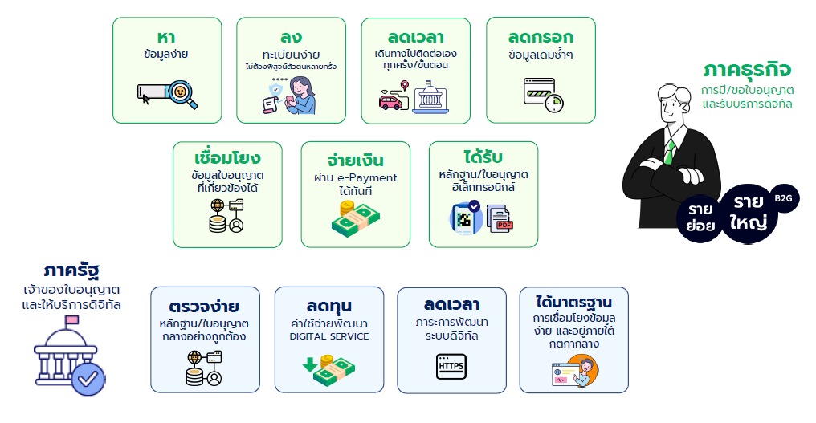
ภาพที่ 3.1-1 สถาปัตยกรรมวิสัยทัศน์ (Vision Architecture)
เป้าหมายสำหรับผู้ประกอบการ
- หาข้อมูลง่าย ผู้ประกอบการได้รับข้อมูลที่ครบถ้วน เชื่อถือได้ จากหน่วยงานเจ้าของใบอนุญาตและให้บริการดิจิทัลโดยตรง ไม่ต้องเข้าถึงข้อมูลหลายแหล่ง
- ลงทะเบียนง่าย ไม่ต้องพิสูจน์ตัวตนหลายครั้ง ใบอนุญาตหรือบริการดิจิทัลของบางหน่วยงานอาจมีความเสี่ยงสูง และจำเป็นต้องให้ผู้ประกอบการพิสูจน์ตัวตนเพิ่มเติมจากการลงทะเบียนออนไลน์ เช่น การเสียบบัตรประจำตัวประชาชน การใช้ข้อมูลชีวภาพ (Biometric) หรือการแสดงตนต่อหน้าเจ้าหน้าที่ – ระบบอำนวยความสะดวกในการประกอบธุรกิจแบบครบวงจร ควรลด
การพิสูจน์ตัวตนเพิ่มเติมให้ได้มากที่สุด และหากจำเป็นต้องพิสูจน์ตัวตนเพิ่ม ก็ให้เป็นการลดความเสี่ยงต่อผู้ประกอบการ และเมื่อพิสูจน์ตัวตนแล้ว ผู้ประกอบการควรสามารถนำผล
การพิสูจน์ตัวตนไปใช้ได้กับทุกระบบให้บริการ (Digital Services) ของหน่วยงาน
- ลดเวลาในการเดินทางไปติดต่อ ระบบให้บริการของหน่วยงานควรอำนวยความสะดวกให้ผู้ประกอบการสามารถยื่นคำขอใบอนุญาต หรือขอรับบริการต่าง ๆ ผ่านช่องทางออนไลน์ได้ นอกจากนี้ กระบวนการต่าง ๆ หลังจากการยื่นคำขอฯ ก็ควรดำเนินการผ่านช่องทางออนไลน์ได้ด้วย เช่น การยื่นเอกสาร/หลักฐานเพิ่มเติม การติดตามความคืบหน้า เป็นต้น
- ลดการกรอกข้อมูลเดิมซ้ำ ๆ หน่วยงานภาครัฐควรพัฒนาระบบให้บริการให้เชื่อมโยงข้อมูลจากระบบฐานข้อมูลที่ตนมีอยู่ และระบบฐานข้อมูลของหน่วยงานภายนอก เพื่อลดการกรอกข้อมูลซ้ำ ๆ โดยผู้ประกอบการ เช่น การกรอกข้อมูล ชื่อ ที่อยู่ หรือข้อมูลจากใบอนุญาตเดิม (ถ้ามี) ลงไปในแบบฟอร์ม (Prefill)
- เชื่อมโยงข้อมูลใบอนุญาตที่เกี่ยวข้องได้ กรณีที่ผู้ประกอบการจำเป็นต้องใช้เอกสาร/หลักฐานที่ออกโดยหน่วยงานอื่น ระบบให้บริการควรต้องสามารถเชื่อมโยงข้อมูลเอกสาร/หลักฐานจากหน่วยงานที่เกี่ยวข้องได้ โดยผู้ประกอบการไม่ต้องยื่น นำส่งเอกสาร/หลักฐานดังกล่าวเอง
- จ่ายเงินผ่าน e-Payment ได้ทันที ผู้ประกอบการควรชำระค่าธรรมเนียม หรือค่าใช้บริการแบบออนไลน์ผ่านระบบ e-Payment โดยวิธีการที่หลากหลายได้ ไม่ว่าจะเป็น QR Code Payment หรือชำระเงินผ่านเคาทเตอร์ธนาคาร หรือจุดให้บริการชำระเงินอื่น ๆ เป็นต้น การชำระค่าธรรมเนียมผ่านระบบ e-Payment นอกจากจะเป็นการอำนวยความสะดวกแก่ผู้ประกอบการแล้ว ยังช่วยให้หน่วยงานบริหารจัดการด้านบัญชีการเงินได้ง่ายขึ้น และมีความโปร่งใสเพิ่มขึ้นอีกด้วย
- ได้รับหลักฐาน/ใบอนุญาตอิเล็กทรอนิกส์ ระบบให้บริการของหน่วยงานควรสามารถออกใบอนุญาต หรือเอกสารหลักฐานที่เกี่ยวข้อง เช่น ใบเสร็จรับเงินให้อยู่ในรูปแบบอิเล็กทรอนิกส์ที่
ผู้ขออนุญาตสามารถนำไปใช้ต่อได้ โดยใบอนุญาต/เอกสารหลักฐานอิเล็กทรอนิกส์ดังกล่าว ควรมีคุณสมบัติสำคัญ ตามที่ระบุในข้อเสนอแนะมาตรฐานด้านเทคโนโลยีสารสนเทศและการสื่อสารที่จำเป็นต่อธุรกรรมทางอิเล็กทรอนิกส์ว่าด้วยการจัดทำหนังสือรับรองในรูปแบบอิเล็กทรอนิกส์ (ขมธอ. 11-2560) ได้แก่ มีความเป็นต้นฉบับและสามารถใช้เป็นพยานหลักฐานในศาลได้ สามารถอ่านเข้าใจได้โดยบุคคล (Human Readable) สามารถอ่านและประมวลผลโดยอัตโนมัติได้ (Machine Readable) มีลายมือชื่ออิเล็กทรอนิกส์ และมีมาตรการด้านความมั่นคงปลอดภัย
ความคาดหวังสำหรับหน่วยงานภาครัฐเจ้าของใบอนุญาตและให้บริการดิจิทัล
- ลดต้นทุน และระยะเวลาในการพัฒนาระบบให้บริการ (Digital Service) หนึ่งในอุปสรรคสำคัญในการพัฒนาระบบให้บริการ (Digital Service) คือ การที่ระบบมีองค์ประกอบต่าง ๆ ที่มีความซับซ้อนสูง อย่างไรก็ตาม ระบบให้บริการต่างๆ ของภาครัฐมีองค์ประกอบ (module) ที่คล้ายกันหลายส่วน เช่น ส่วนของการรับชำระค่าธรรมเนียมแบบออนไลน์ เป็นต้น หน่วยงานกลางควรพัฒนาองค์ประกอบดังกล่าวเป็น Common Service หรือ Micro Service ที่หน่วยงานต่าง ๆ สามารถนำไปใช้กับระบบให้บริการของตนโดยเชื่อมต่อผ่าน API ได้ ซึ่งจะทำให้หน่วยงานต่างๆ ลดต้นทุน และระยะเวลาในการพัฒนาระบบให้บริการไปได้อย่างมาก
- ตรจสอบหลักฐาน/ใบอนุญาตได้ง่าย ปัจจุบันหน่วยงานต่าง ๆ ให้ผู้ประกอบการยื่นสำเนาเอกสาร/หลักฐานพร้อมลงนามสำเนาถูกต้อง ซึ่งมีความเสี่ยงว่า ผู้ประกอบการอาจยื่นเอกสาร/หลักฐานที่ไม่ถูกต้องมา ระบบให้บริการจึงควรให้เจ้าหน้าที่ตรวจสอบเอกสาร/หลักฐานที่ต้องใช้ประกอบการพิจารณาอนุมัติ/อนุญาตได้โดยง่าย โดยการตรวจสอบกับหน่วยงานผู้ออกเอกสาร/หลักฐานนั้น ๆ เช่น ตรวจสอบข้อมูลทะเบียนบ้านกับกรมการปกครอง ตรวจสอบข้อมูลนิติบุคคลกับกรมพัฒนาธุรกิจการค้า เป็นต้น
- ระบบให้บริการ (Digital Service) ได้มาตรฐาน เชื่อมโยงข้อมูลกับระบบของหน่วยงานอื่นได้โดยง่าย เมื่อหน่วยงานของรัฐมีการนำระบบให้บริการ หรือระบบดิจิทัลมาใช้งานมากขึ้น หน่วยงานภายนอกก็จะมีความต้องการนำข้อมูลที่หน่วยงานจัดทำขึ้นไปใช้ประโยชน์ต่อมากขึ้น หรืออาจจะขอเชื่อมต่อระบบให้บริการเพื่อรองรับการให้บริการแบบเบ็ดเสร็จได้ หน่วยงานจึงควรออกแบบ และพัฒนาระบบให้บริการให้รองรับการเชื่อมโยงข้อมูลไว้ตั้งแต่ต้น เพื่อจะได้ตอบสนองความต้องการต่าง ๆ ได้ทันที ไม่ต้องมาพัฒนาเพิ่มในภายหลัง
3.2 สถาปัตยกรรมด้านธุรกิจ
ระบบอำนวยความสะดวกในการประกอบธุรกิจแบบครบวงจร ต้องรองรับการให้บริการผู้ประกอบการตั้งแต่เริ่มต้น จนสิ้นสุด (End-to-End) ซึ่งมาตรฐานสำนักงานพัฒนารัฐบาลดิจิทัล (องค์การมหาชน) ว่าด้วยแนวปฏิบัติกระบวนการดิจิทัลภาครัฐ - ภาพรวม (มสพร. 6-2565) ได้มีการกำหนดกระบวนการทางดิจิทัลภาครัฐ ซึ่งนำมาใช้ได้กับการให้บริการประชาชน และผู้ประกอบการโดยทั่วไป
โดยประกอบไปด้วยกระบวนการย่อย ดังนี้

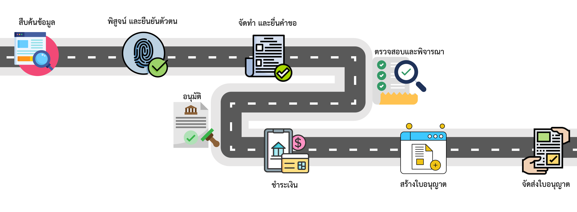
ภาพที่ 3.2-1 ขั้นตอนการขอใบอนุญาตการประกอบธุรกิจแบบครบวงจร

(1) การสืบค้นข้อมูล การสืบค้นข้อมูลเป็นกระบวนการที่อนุญาตให้ผู้ประกอบการค้นหาตามหมวดหมู่ หรือใช้คำค้นหา (keyword) เพื่อเข้าถึงข้อมูลที่หน่วยงานจัดเตรียมไว้ เช่น ข้อมูลเกี่ยวกับหน่วยงาน ประกาศของหน่วยงานรวมถึงคู่มือประชาชนซึ่งแสดงหลักเกณฑ์ วิธีการ เงื่อนไข ขั้นตอนและระยะเวลาในการพิจารณาอนุญาตและรายการเอกสารหรือหลักฐานที่ผู้ขออนุญาตจำเป็นต้องทราบ นอกจากนี้ ยังรวมถึงการสืบค้นข้อมูลสถานะการดำเนินการของเรื่องยื่นขออนุญาต

(2) การพิสูจน์ และยืนยันตัวตน การพิสูจน์และยืนยันตัวตนมีบทบาทสำคัญในการยืนยันบุคคล หรือนิติบุคคลที่เข้าใช้บริการโดยหน่วยงานอาจมีการพิจารณาดำเนินการแตกต่างกันตามประเภทของบริการที่มีระดับความเสี่ยงของบริการแตกต่างกัน โดยในการพิสูจน์และยืนยันตัวตนนั้น ครอบคลุมไปถึงการมอบอำนาจซึ่งหมายถึง การที่บุคคลหนึ่ง หรือนิติบุคคล เรียกว่า ตัวการมอบให้บุคคลอีกคนหนึ่ง เรียกว่า ตัวแทน มีอำนาจทำการแทน และการกระทำนั้นมีผลทางกฎหมายเสมือนว่าตัวการทำด้วยตนเองหรือนิติบุคคล การมอบอำนาจให้ทำกิจการใด ถ้าหากกฎหมายกำหนดว่าต้องทำเป็นหนังสือการมอบอำนาจให้ทำกิจการนั้นก็ต้องทำเป็นหนังสือด้วย
(3) การจัดทำคำขอ หรือยื่นคำขอ การจัดทำคำขอและยื่นคำขอเป็นกระบวนการที่ให้ผู้ประกอบการสามารถส่งคำขอเพื่อยื่นขออนุญาตในรูปแบบดิจิทัล หน่วยงานของรัฐ ต้องกำหนดและประกาศทางช่องทางอิเล็กทรอนิกส์ สำหรับบริการยื่นคำขออนุญาตนั้น ๆ โดยอาจประกาศในคู่มือประชาชน หรือบนเว็บไซต์ของหน่วยงาน
(4) การตรวจและพิจารณาคำขอ เป็นการดำเนินการตรวจสอบรายละเอียดคำขออนุญาตที่จัดส่งจากช่องทางต่าง ๆ
(5) การอนุมัติ เป็นการพิจารณาอนุมัติหรือไม่อนุมัติตามหลักเกณฑ์ของการขออนุญาต
ในเรื่องนั้น ๆ
(6) การชำระค่าธรรมเนียม ในกรณีที่บริการขออนุญาตจำเป็นต้องมีการเก็บค่าธรรมเนียมในการขออนุญาต หน่วยงานรัฐสามารถเลือกวิธีการในการดำเนินการตามความพร้อมของหน่วยงานได้
(7) การสร้างใบอนุญาต เป็นกระบวนการในการจัดทำเอกสารที่แสดงรายระเอียดของเรื่องที่ขออนุมัติจดทะเบียน ขึ้นทะเบียน รับแจ้ง รับจดแจ้ง ออกอาชญาบัตร รับรอง เห็นชอบ ให้ความเห็น
แจ้งผลการพิจารณา แจ้งผลการดำเนินการ จ่ายเงิน ให้ได้รับสวัสดิการ และให้บริการอื่นใดแก่ผู้ประกอบการ ทั้งส่วนบุคคลและนิติบุคคล โดยเอกสารใบอนุญาตอาจแสดงข้อมูลพื้นฐาน ได้แก่ เรื่องที่อนุญาต ผู้อนุญาต ผู้รับอนุญาต วันที่ได้รับอนุญาต และกำหนดสิ้นสุดการอนุญาต (ถ้ามี) เป็นต้น
(8) การจัดส่งใบอนุญาตหรือเอกสารอื่น เป็นกระบวนการในการจัดส่ง หรือแสดงเอกสารที่ได้รับจากเรื่องที่ขออนุญาต เช่น เอกสารแจ้งผลการอนุมัติ ทะเบียน ใบรับแจ้ง ใบรับจดแจ้ง อาชญาบัตร ใบรับรอง ใบแจ้งผลการพิจารณา ใบแจ้งผลการดำเนินการ ใบจ่ายเงิน เอกสารยืนยันการได้รับสวัสดิการ และเอกสารอื่นใดแก่ผู้ประกอบการ ทั้งส่วนบุคคลและนิติบุคคล โดยเอกสารอาจจะจัดส่งถึงผู้รับตามช่องทางที่ผู้ขออนุญาตติดต่อขออนุญาตเข้ามาหรือระบุไว้ หรือช่องทางที่หน่วยงานได้ประกาศไว้
กระบวนการต่าง ๆ ข้างบน เกี่ยวข้องกับผู้ใช้งาน 4 กลุ่ม ดังนี้
- ผู้ประกอบการที่เป็นบุคคลธรรมดา (ชาวไทยและชาวต่างชาติ) และนิติบุคคล: ต้องสามารถสืบค้นข้อมูล ยื่นคำขอ (กรณีขอใบอนุญาตใหม่ แก้ไขเปลี่ยนแปลง ต่ออายุ และยกเลิก) ชำระค่าธรรมเนียม ติดตามสถานะคำขอ ร้องเรียน และบริหารจัดการบัญชีผู้ใช้งานของตนเองได้
- เจ้าหน้าที่ศูนย์บริการร่วม/One Stop Service (ข้าราชการ พนักงาน และลูกจ้าง) : ต้องสามารถรับคำขอจากผู้ประกอบการ กรอกข้อมูล และยื่นคำขอให้กับผู้ประกอบการที่มาขอรับบริการ สามารถติดตามสถานะคำขอ และสถานะการร้องเรียนทุกประเภท รวมถึงเรียกดูรายงานที่เกี่ยวข้องได้
- เจ้าหน้าที่หน่วยงานเจ้าของบริการ: เจ้าหน้าที่ต้องสามารถเรียกดูรายการคำขอที่ยื่นผ่านระบบ และสามารถปรับปรุงสถานะในการพิจารณาอนุมัติ-อนุญาต ตามขั้นตอนตั้งแต่ต้นจนจบได้
- ผู้บริหาร: ต้องสามารถเรียกดูรายงานและสถิติต่าง ๆ ที่เกี่ยวข้องได้

3.3 สถาปัตยกรรมด้านระบบ
สถาปัตยกรรมด้านระบบ (Application Architecture) ของระบบอำนวยความสะดวกใน
การประกอบธุรกิจแบบครบวงจร เพื่อระบุระบบ และองค์ประกอบสำคัญที่ต้องได้รับการพัฒนา ซึ่งได้ถูกจัดทำขึ้นให้สอดคล้องกับกรอบการพัฒนารัฐบาลดิจิทัล ตามที่ระบุใน (ร่าง) แผนพัฒนารัฐบาลดิจิทัลของประเทศไทย พ.ศ. 2563-2565 มีรายละเอียด ดังนี้
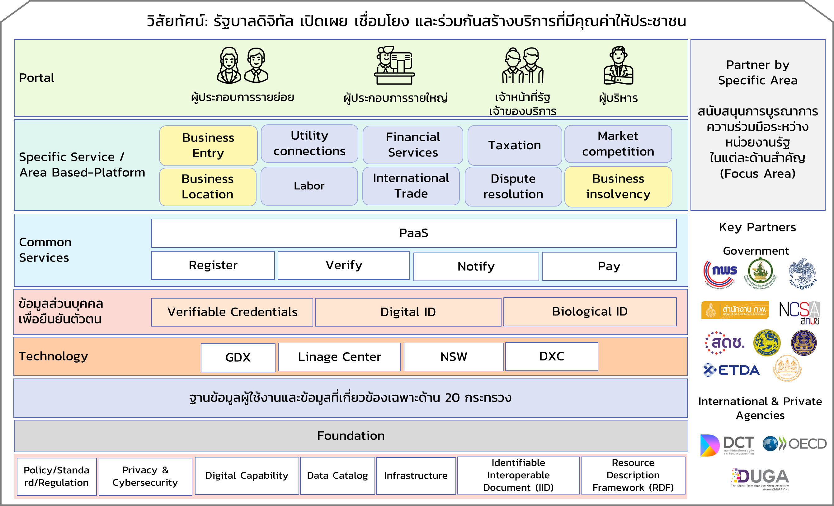
ภาพที่ 3.3-1 สถาปัตยกรรมด้านระบบ (Application Architecture)
ระบบอำนวยความสะดวกในการประกอบธุรกิจแบบครบวงจร ประกอบด้วยระบบพอร์ทัลกลางสำหรับผู้ประกอบการ และทำงานร่วมกับระบบให้บริการ ระบบบริการพื้นฐาน และระบบอื่น ๆ ในลักษณะระบบนิเวศ (Ecosystem) โดยมีรายละเอียดคำนิยาม และขอบเขตของแต่ละองค์ประกอบย่อย ดังนี้
- พอร์ทัลกลาง (Portal) หมายถึงระบบกลางของประเทศที่รวบรวมงานบริการภาครัฐที่เกี่ยวข้องกับภาคธุรกิจ โดยมีจุดประสงค์สำคัญคือ ให้ผู้ประกอบการสามารถเข้าถึงข้อมูล
ต่าง ๆ ที่เกี่ยวข้องกับภาคธุรกิจได้โดยเบ็ดเสร็จ จาก ณ จุดเดียว (One Stop Service)
ทั้งนี้ ระบบพอร์ทัลกลางจะให้บริการเฉพาะข้อมูลเพียงเท่านั้น หากผู้ประกอบการมี
ความประสงค์จะขอรับบริการแบบออนไลน์ ผู้ประกอบการสามารถคลิกลิงค์เพื่อเชื่อมโยงไปยังระบบให้บริการ (Digital Service) ของหน่วยงานที่เกี่ยวข้องได้
ระบบพอร์ทัลกลางต้องมีการจัดกลุ่มข้อมูลตามกลุ่มเป้าหมาย เช่น บริการที่เกี่ยวข้องกับผู้ประกอบการรายย่อย (SME) บริการที่เกี่ยวข้องกับผู้ประกอบการรายใหญ่ บริการด้านแรงงาน บริการด้านอุตสาหกรรม เป็นต้น
ระบบพอร์ทัลกลางต้องสามารถเข้าถึงช่องทางที่หลากหลาย ทั้งช่องทางออนไลน์ (Online) และช่องทางออฟไลน์ (Offline) เช่น ศูนย์บริการร่วม และ OSS Center เพื่อสร้างประสบการณ์ที่ดีให้กับผู้ใช้งานอย่างชาญฉลาดและไร้รอยต่อ ในส่วนนี้ สพร. อาจนำระบบศูนย์รวมข้อมูลเพื่อติดต่อราชการ (info.go.th) และระบบศูนย์กลางบริการภาครัฐเพื่อภาคธุรกิจ (bizportal.go.th) มาพัฒนาต่อยอด ให้มีข้อมูลเกี่ยวกับบริการภาครัฐที่เกี่ยวกับภาคธุรกิจที่สมบูรณ์ขึ้น และเชื่อมต่อไปยังระบบให้บริการของหน่วยงานได้โดยสะดวก
- ระบบให้บริการ (Digital Service) หรือแพลตฟอร์มเฉพาะ (Area Based Platform) หมายถึงระบบดิจิทัลที่จะให้บริการเรื่องใด ๆ ต่อผู้ประกอบการ เช่น การขอใบอนุญาต หรือการขอรับบริการอื่น ๆ โดยระบบให้บริการนี้ จะพัฒนาและให้บริการโดยหน่วยงานเจ้าของใบอนุญาตหรือบริการเอง หรือ หน่วยงานเจ้าของใบอนุญาต ฯ อาจใช้แพลตฟอร์มกลางที่ให้บริการโดยหน่วยงานกลาง เช่น สพร. ในการให้บริการ ก็ได้
หน่วยงานเจ้าภาพหลัก (Focus Area) ในแต่ละด้าน แต่ละอุตสาหกรรม อาจจัดทำแพลตฟอร์มเฉพาะเพื่อรวบรวม และบูรณาการให้บริการสำหรับกลุ่มเป้าหมาย หรือด้านที่ตนเองรับผิดชอบ เข้าด้วยกัน (Integrated Services) เช่น กรมศุลกากรมีระบบ Thailand National Single Window (NSW) เพื่ออำนวยความสะดวกผู้นำเข้า/ส่งออก สำนักงานส่งเสริมวิสาหกิจขนาดกลางและขนาดย่อม (สสว.) อาจจัดทำแพลตฟอร์มกลางสำหรับผู้ประกอบวิสาหกิจขนาดกลางและขนาดย่อม (SME) หรือ กระทรวงแรงงานอาจจัดทำแพลตฟอร์มกลางที่รวบรวมบริการต่าง ๆ ที่เกี่ยวข้องกับด้านแรงงาน ด้วยก็ได้ โดยบริการต่าง ๆ ในแพลตฟอร์มเฉพาะควรมีการเชื่อมโยงข้อมูลกันอย่างเหนียวแน่น เพื่อให้บริการที่ดีต่อประสบการณ์ของผู้ใช้งาน (User Experience)
- บริการพื้นฐาน (Common Platform) หรือระบบดิจิทัลสนับสนุนการให้บริการ (Micro Service) ทำหน้าที่สนับสนุนการให้บริการส่วนหลัก (Core Service) ของหน่วยงานเจ้าของบริการ ซึ่งอาจใช้บริการดิจิทัลส่วนสนับสนุน (Support Service) เพื่อลดภาระการลงทุนในการพัฒนาระบบดิจิทัล อาทิ บริการรับชำระค่าธรรมเนียม บริการออกใบอนุญาตอิเล็กทรอนิกส์ บริการสร้างลายมือชื่อดิจิทัล เป็นต้น
ระบบดิจิทัลสนับสนุนการให้บริการนอกจากจะลดภาระการพัฒนาระบบดิจิทัลของแต่ละหน่วยงานแล้ว ยังลดภาระให้กับประชาชนและผู้ประกอบธุรกิจในการเรียนรู้และจดจำวิธีการที่แตกต่างกัน เนื่องจากใช้ระบบดิจิทัลสนับสนุนระบบเดียวกันหมายถึงระบบดิจิทัลที่มีความสามารถเฉพาะที่หน่วยงานสามารถเชื่อมต่อไปใช้กับระบบให้บริการ (Digital Service) ของตนในลักษณะองค์ประกอบย่อย (Micro Service) ได้ โดยความสามารถต่าง ๆ ดังกล่าวรวมถึง
  - การพิสูจน์และยืนยันตัวตน (Verify) เช่น ระบบ Digital ID เป็นระบบพิสูจน์และยืนยันตัวตนทางดิจิทัล (Digital ID) ทำหน้าที่ในการตรวจสอบการเข้าใช้งานระบบต่าง ๆ ที่จะทำให้ผู้ใช้งานสามารถเข้าใช้งานระบบต่าง ๆ ได้ พร้อมทั้งมีการเข้าใช้งานระบบต่าง ๆ แบบ Single Sign-On ที่รองรับการลงชื่อเข้าใช้งานระบบครั้งเดียว โดยสามารถเข้าใช้งานหลายระบบได้ แบบไม่ต้องลงชื่อเข้าใช้งานซ้ำอีก โดยในปัจจุบันหน่วยงานสามารถใช้บริการของแอปพลิเคชัน D.Dopa (กรมการปกครอง) หรือบริการ Digital ID ของ สพร. ได้
  - การแจ้งเตือน (Notify) เพื่อแจ้งเตือนผู้รับบริการให้สามารถติดตามสถานะคำขอ การตรวจสอบการพิจารณาคำขอ การอนุมัติคำขอ และการออกใบอนุญาตต่าง ๆ
  - การชำระค่าธรรมเนียม (Pay) เช่น ระบบ e-Payment for Government ที่ให้บริการโดยกรมบัญชีกลาง ซึ่งรองรับการชำระเงินทางอิเล็กทรอนิกส์หรือระบบพร้อมเพย์ที่เอื้อให้การโอนเงินและชำระเงินทางอิเล็กทรอนิกส์ ทำได้
“ถูก ง่าย สะดวก ปลอดภัย และได้มาตรฐาน”
- ข้อมูลส่วนบุคคลเพื่อใช้ยืนยันตัวตน ประชาชนและผู้ประกอบธุรกิจที่เข้าใช้บริการภาครัฐ ต้องผ่านกระบวนการพิสูจน์และยืนยันตัวตนเพื่อเข้าใช้บริการ (Identity Proofing and Authentication) เพื่อให้เจ้าหน้าที่/ระบบสารสนเทศทราบว่าผู้ขอรับบริการมีตัวตนอยู่จริง และป้องกันการแอบอ้างหรือกระทำการใด ๆ อันเป็นการละเมิดสิทธิส่วนบุคคล
ระบบดิจิทัลสำหรับให้บริการแต่ละระบบอาจมีระบบตรวจสอบยืนยันตัวตนของตน ซึ่งประชาชนและผู้ประกอบธุรกิจได้ลงทะเบียนใช้งานอยู่แล้ว หรืออาจใช้ระบบตรวจสอบยืนยันตัวตนกลางเพื่อลดภาระของประชาชนในการต้องลงทะเบียนและพิสูจน์ตัวตนสำหรับแต่ละบริการของแต่ละหน่วยงาน
นอกจากนี้ เนื่องด้วย ผู้ประกอบการอาจเป็นนิติบุคคล ดังนั้น ผู้ประกอบการต้องสามารถยืนยันตัวตน และแสดงว่าตนได้รับมอบอำนาจจากผู้มีอำนาจเพื่อมากระทำการแทนนิติบุคคลได้ อีกด้วย
- ข้อมูล (Data) ฐานข้อมูลผู้ใช้งานและข้อมูลที่เกี่ยวข้องเฉพาะด้าน มาจากฐานข้อมูลของหน่วยงานรัฐ ที่เกี่ยวข้องกับการให้บริการภาครัฐสำหรับผู้ประกอบการ ที่จะต้องมี
การปรับปรุงข้อมูลสำคัญที่เกี่ยวข้องกับการให้บริการประชาชนให้อยู่ในรูปแบบดิจิทัล (Digitize Data) ที่มีมาตรฐานและธรรมาภิบาลข้อมูลเพื่อให้สามารถเชื่อมโยงและเรียกใช้งานระหว่างกันได้อย่างไร้รอยต่อ ทั้งนี้ ยังมีข้อมูลกลางที่สำคัญ ได้แก่ ข้อมูลส่วนบุคคล
หรือข้อมูลด้านทะเบียนคนเพื่อยืนยันตัวตน จากกระทรวงมหาดไทย หรือหน่วยงานอื่นๆ ที่เกี่ยวข้อง เพื่อใช้ยืนยันตัวตนในการเข้าถึงบริการเพียงครั้งเดียว (Once Only Principle) เช่น ข้อมูลประจำตัวที่ตรวจสอบได้ (ตัวอย่างเช่น บัตรประจำตัวประชาชน หนังสือเดินทาง ใบอนุญาตขับขี่ เป็นต้น) ข้อมูล Digital ID และ ข้อมูลชีวภาพ เป็นต้น
โดยข้อมูลต่าง ๆ ดังกล่าวข้างต้น จะถูกเรียกดูหรือนำไปใช้ประโยชน์เพื่อให้บริการประชาชน ผ่านศูนย์กลางแลกเปลี่ยนข้อมูลภาครัฐ (Government Data Exchange หรือ GDX) เพื่ออำนวยความสะดวกแก่ประชาชนและภาคเอกชนเมื่อใช้บริการ ช่วยให้หน่วยงานภาครัฐไม่ต้องเรียกสำเนาเอกสารจากผู้รับบริการ และ Linkage Center เป็นระบบ
การเชื่อมโยงฐานข้อมูลประชาชนของทุกส่วนราชการกับฐานข้อมูลทะเบียนราษฎร์เพื่อให้เป็นระบบเดียวกัน สามารถใช้ตรวจสอบยืนยันตัวตนและคุณสมบัติของผู้รับบริการแทนการเรียกสำเนา
- องค์ประกอบพื้นฐาน (Foundation) รัฐบาลดิจิทัลจะต้องมีองค์ประกอบพื้นฐาน ได้แก่
1) กฎระเบียบและนโยบาย (Policy and Regulation) ที่เกี่ยวข้องกับการพัฒนารัฐบาลดิจิทัล อาทิเช่น พ.ร.บ. การบริหารงานและการให้บริการภาครัฐผ่านระบบดิจิทัล พ.ศ. 2562 ที่กำหนดกระบวนการบริหารงานและให้บริการของรัฐให้มีความสะดวก ทันสมัย เป็นดิจิทัลมากขึ้น รวมทั้ง มาตรฐาน (Standard) ที่เกี่ยวข้องกับการดำเนินงานด้านรัฐบาลดิจิทัล 2) ความมั่นคงปลอดภัยไซเบอร์ (Cybersecurity) รวมถึงความเป็นส่วนตัวของข้อมูล (Privacy) ผ่านกฎระเบียบควบคุมดูแลข้อมูลส่วนบุคคล การเฝ้าระวังและเตือนภัยคุกคามไซเบอร์ 3) ทักษะและสมรรถนะด้านดิจิทัล (Digital Capability) ของบุคลากรรัฐ ผ่านศูนย์ฝึกอบรมทักษะดิจิทัลในทุกระดับการรับรองคุณภาพหลักสูตรสมรรถนะดิจิทัลของรัฐ 4) โครงสร้างพื้นฐานด้านกายภาพ (Infrastructure) อาทิ ระบบคลาวด์กลางที่มีความมั่นคง โครงข่ายอินเทอร์เน็ตความเร็วสูงที่ครอบคลุมและปลอดภัย
เพื่อให้ใบอนุญาตและการให้บริการของภาครัฐในรูปแบบดิจิทัลมีความเป็นเอกภาพ สามารถแลกเปลี่ยนและใช้ข้อมูลร่วมกันได้อย่างมีประสิทธิภาพ จำเป็นต้องมีการกำหนดมาตรฐานรูปแบบข้อมูล ของใบอนุญาตและเอกสารสำคัญที่ออกโดยหน่วยงานภาครัฐ และจำเป็นต้องมีกลไกกลางในการสนับสนุนการรับส่งข้อมูลระหว่างหน่วยงาน อาจมีแพลตฟอร์มกลาง (Single Platform) โดยมี DGA เป็นหน่วยงานกลางทำหน้าที่ดังกล่าว เพื่อให้หน่วยงานต่าง ๆ สามารถแลกเปลี่ยนและใช้ร่วมกันได้ในรูปแบบดิจิทัล
- ภาคีร่วมดำเนินการ (Partners/Owners) กลุ่มภาคีหลัก (Key Partners) กลุ่มหน่วยงานที่มีบทบาทในการร่วมพัฒนาการให้บริการรัฐบาลดิจิทัลในภาพรวมของทั้งรัฐบาล ได้แก่ กระทรวงดิจิทัลเพื่อเศรษฐกิจและสังคม (ดศ.) สำนักงานสภาพัฒนาการเศรษฐกิจและสังคมแห่งชาติ (สศช.) สำนักงานคณะกรรมการพัฒนาระบบราชการ (สำนักงาน ก.พ.ร.) สำนักงานคณะกรรมการข้าราชการพลเรือน (สำนักงาน ก.พ.) กรมบัญชีกลาง (บก.) กรมการปกครอง (ปค.) สำนักงานคณะกรรมการดิจิทัลเพื่อเศรษฐกิจและสังคมแห่งชาติ (สดช.) สำนักงานคณะกรรมการการรักษาความมั่นคงปลอดภัยไซเบอร์แห่งชาติ (สกมช.) สำนักงบประมาณ (สงป.) และสำนักงานพัฒนาธุรกรรมทางอิเล็กทรอนิกส์ (สพธอ.)
- กลุ่มภาคีร่วมดำเนินการในรายประเด็นสำคัญ (Partners in Prioritized Focus Areas) ประกอบด้วย หน่วยงานหลัก หรือคณะกรรมการเฉพาะด้าน ที่มีบทบาทผลักดันการพัฒนารัฐบาลดิจิทัลเฉพาะด้านที่เกี่ยวข้องกับภาคธุรกิจ เช่น คณะกรรมการพัฒนาระบบบริการจัดการขนส่งสินค้าและบริการของประเทศ (กบส.) เป็นต้น
ระบบให้บริการ (Digital Service) ของหน่วยงาน เป็นระบดิจิทัลหลักที่จะให้บริการเรื่องใด ๆ ต่อผู้ประกอบการ โดยมีความสามารถต่าง ๆ 2 กลุ่มใหญ่ ๆ ได้แก่ Front-End Functions และ Back-End Functions โดยมีระบบงานย่อยดังรูปที่ 3.3-2
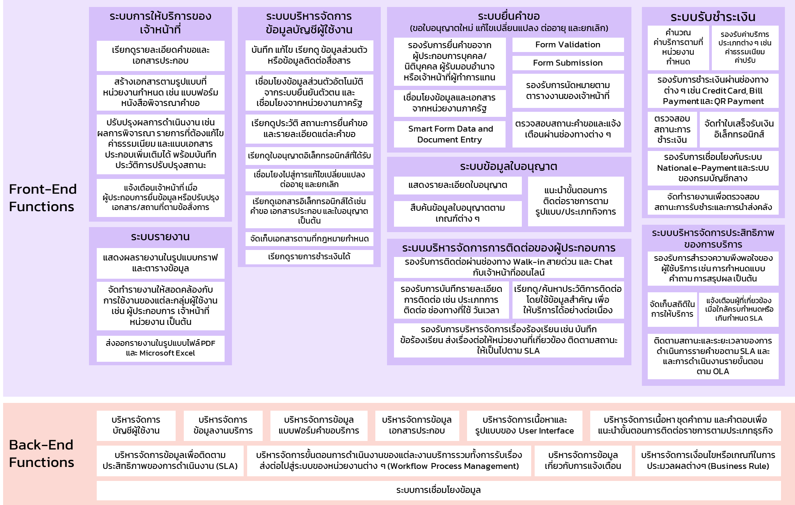

รูปที่ 3.3-2 ฟังก์ชันของระบบอำนวยความสะดวกในการประกอบธุรกิจแบบครบวงจร

โดยแต่ละกลุ่มมีรายละเอียดดังนี้
(1) Front-End Functions แบ่งออกเป็น 8 ระบบงานย่อย และมีความสามารถอย่างน้อย ดังนี้
(1.1) ระบบการให้บริการของเจ้าหน้าที่
- เรียกดูรายละเอียดคำขอและเอกสารประกอบ
- สร้างเอกสารตามรูปแบบที่หน่วยงานกำหนด เช่น แบบฟอร์ม หนังสือพิจารณาคำขอ
- ปรับปรุงผลการดำเนินงาน เช่น ผลการพิจารณา รายการที่ต้องแก้ไขค่าธรรมเนียม และแนบเอกสารประกอบเพิ่มเติมได้ พร้อมบันทึกประวัติ
การปรับปรุงสถานะ
- แจ้งเตือนเจ้าหน้าที่ เมื่อผู้ประกอบการยื่นข้อมูล หรือปรับปรุงเอกสาร/สถานที่ตามข้อสั่งการ
(1.2) ระบบบริหารจัดการข้อมูลบัญชีผู้ใช้งาน
- บันทึก แก้ไข เรียกดู ข้อมูลส่วนตัวหรือข้อมูลติดต่อสื่อสาร
- เชื่อมโยงข้อมูลส่วนตัวอัตโนมัติจากระบบยืนยันตัวตน และเชื่อมโยงจากหน่วยงานภาครัฐ
- เรียกดูประวัติ สถานะการยื่นคำขอ และรายละเอียดแต่ละคำขอ
- เรียกดูใบอนุญาตอิเล็กทรอนิกส์ที่ได้รับ
- เชื่อมโยงไปสู่การแก้ไขเปลี่ยนแปลง ต่ออายุ และยกเลิก
- เรียกดูเอกสารอิเล็กทรอนิกส์ได้ เช่น คำขอ เอกสารประกอบ และใบอนุญาตเป็นต้น
- จัดเก็บเอกสารตามที่กฎหมายกำหนด
- เรียกดูรายการชำระเงินได้
(1.3) ระบบยื่นคำขอ รองรับกรณีขอใบอนุญาตใหม่ แก้ไขเปลี่ยนแปลง ต่ออายุ และยกเลิก
- รองรับการยื่นคำขอจากผู้ประกอบการบุคคล/นิติบุคคล ผู้รับมอบอำนาจ หรือเจ้าหน้าที่ผู้ทำการแทน
- เชื่อมโยงข้อมูลและเอกสารจากหน่วยงานภาครัฐ
- แบบฟอร์มอัจฉริยะ (Smart Form Data and Document Entry)
- การตรวจสอบข้อมูลของฟอร์ม (Form Validation)
- การยื่นแบบฟอร์ม (Form Submission)
- รองรับการนัดหมายตามตารางงานของเจ้าหน้าที่
- ตรวจสอบสถานะคำขอและแจ้งเตือนผ่านช่องทางต่าง ๆ
(1.4) ระบบข้อมูลใบอนุญาต
- แสดงรายละเอียดใบอนุญาต
- สืบค้นข้อมูลใบอนุญาตตามเกณฑ์ต่าง ๆ
- แนะนำขั้นตอนการติดต่อราชการตามรูปแบบ/ประเภทกิจการ
(1.5) ระบบบริหารจัดการการติดต่อของผู้ประกอบการ
- รองรับการติดต่อผ่านช่องทางรับบริการที่หน่วยงาน (Walk-in) สายด่วน และ การส่งข้อความเพื่อสนทนาผ่านทางแอพพลิเคชันกับเจ้าหน้าที่ออนไลน์ (Chat)
- รองรับการบันทึกรายละเอียดการติดต่อ เช่น ประเภทการติดต่อ ช่องทางที่ใช้ วันเวลา
- เรียกดู/ค้นหาประวัติการติดต่อ โดยใช้ข้อมูลสำคัญ เพื่อให้บริการได้อย่างต่อเนื่อง
- รองรับการบริหารจัดการเรื่องร้องเรียน เช่น การบันทึกข้อร้องเรียน ส่งเรื่องต่อให้หน่วยงานที่เกี่ยวข้อง ติดตามสถานะให้เป็นไปตามข้อตกลงระดับการให้บริการ (Service Level Agreement : SLA) ตามที่หน่วยงานระบุไว้ในคู่มือประชาชน
(1.6) ระบบรับชำระเงิน
- คำนวณค่าบริการตามที่หน่วยงานกำหนด
- รองรับค่าบริการประเภทต่าง ๆ เช่น ค่าธรรมเนียม ค่าปรับ
- รองรับการชำระเงินผ่านช่องทางต่าง ๆ เช่น บัตรเครดิต (Credit Card), ใบแจ้งยอดชำระเงิน (Bill Payment) และการชำระเงินด้วยรหัส QR (QR Payment)
- ตรวจสอบสถานะการชำระเงิน
- จัดทำใบเสร็จรับเงินอิเล็กทรอนิกส์
- รองรับการเชื่อมโยงกับระบบNational e-Payment และระบบของกรมบัญชีกลาง
- จัดทำรายงานเพื่อตรวจสอบสถานการณ์รับชำระเงินและการนำเงินส่งคลัง

(1.7) ระบบบริหารจัดการประสิทธิภาพของการบริการ
- รองรับการสำรวจความพึงพอใจของผู้ใช้บริการ เช่น การกำหนดแบบคำถาม การสรุปผล เป็นต้น
- จัดเก็บสถิติในการให้บริการ
- แจ้งเตือนผู้ที่เกี่ยวข้องเมื่อใกล้ครบกำหนดหรือเกินกำหนดข้อตกลงระดับการให้บริการ (Service Level Agreement : SLA)
- ติดตามสถานะและระยะเวลาของการดำเนินการรายคำขอตามข้อตกลงระดับการให้บริการ (Service Level Agreement : SLA) และการดำเนินงานรายขั้นตอนข้อตกลงระดับปฏิบัติการ (OLA)
(1.8) ระบบรายงาน
- แสดงผลรายงานในรูปแบบกราฟ และตารางข้อมูล
- จัดทำรายงานให้สอดคล้องกับการใช้งานของแต่ละกลุ่มผู้ใช้งาน เช่น ผู้ประกอบการ เจ้าหน้าที่หน่วยงาน เป็นต้น
- ส่งออกรายงานในรูปแบบไฟล์ PDF และ Microsoft Excel
(2) Back-End Functions แบ่งออกเป็น 11 ระบบงานย่อย ดังนี้
(2.1) บริหารจัดการบัญชีผู้ใช้งาน: กรณีผู้ดูแลระบบสามารถเพิ่ม ลบ แก้ไขบัญชีผู้ใช้งาน และกำหนดสิทธิของบัญชีผู้ใช้งานได้ทุกประเภท กรณีผู้ดูแลระบบระดับหน่วยงานสามารถเพิ่ม ลบ แก้ไขบัญชีผู้ใช้งานได้เฉพาะหน่วยงานของตน
(2.2) บริหารจัดการข้อมูลงานบริการ: สามารถบันทึกและแก้ไขเปลี่ยนแปลงข้อมูลของงานบริการ เช่น ชื่องานบริการ หน่วยงาน ขั้นตอนหลัก รหัสคู่มือประชาชน ระดับความน่าเชื่อถือที่ยอมรับได้ ช่องทางการชำระค่าธรรมเนียม เป็นต้น รวมทั้งสามารถเชื่อมโยงข้อมูลจากระบบคู่มือประชาชน เช่น ค่าธรรมเนียม ระยะเวลา เป็นต้น
(2.3) บริหารจัดการข้อมูลแบบฟอร์มคำขอบริการ: สามารถกำหนด บันทึกและแก้ไขรูปแบบและรายละเอียดของแบบฟอร์ม เช่น ชื่อใบคำขอ รายการข้อมูลที่ต้องกรอกทั้งแบบคงที่ (Static) และแบบที่โต้ตอบกับผู้ใช้งาน (Dynamic) ชนิดและประเภทของรายการข้อมูล เงื่อนไขการตรวจสอบความถูกต้องครบถ้วนของข้อมูล เงื่อนไขต่าง ๆ ที่ผู้ยื่นคำขอต้องยอมรับก่อนยื่นคำขอได้ โดยจะต้องรองรับการทำงานแบบฟอร์มอัจฉริยะ (Smart Form)
(2.4) บริหารจัดการข้อมูลเอกสารประกอบ: สามารถกำหนด บันทึกและแก้ไขรายการเอกสารที่ต้องยื่นพร้อมคำขอ เช่น ชื่อเอกสาร หมายเหตุ เงื่อนไขการตรวจสอบความถูกต้องครบถ้วนของเอกสารประกอบ ตัวอย่างเอกสาร โดยจะต้องกำหนดรายการเอกสารที่จำเป็นตามข้อมูลในใบคำขอได้และรองรับการทำงานแบบเอกสารอัจฉริยะ (Smart Doc)
(2.5) บริหารจัดการเนื้อหาและรูปแบบของส่วนเชื่อมต่อกับผู้ใช้งาน (User Interface): สามารถกำหนด บันทึกและแก้ไขข้อมูลการติดต่อราชการตามวงจรการประกอบธุรกิจ และข้อมูล
การติดต่อราชการรายประเภทธุรกิจ รวมทั้งสามารถบริหารจัดการรูปแบบ (Layout) ของส่วนเชื่อมต่อกับผู้ใช้งาน (User Interface) ได้
(2.6) บริหารจัดการเนื้อหา ชุดคำถาม และคำตอบเพื่อแนะนำขั้นตอนการติดต่อราชการตามประเภทธุรกิจ: รองรับทั้งคำถามแบบคงที่ (Static) และแบบที่โต้ตอบกับผู้ใช้งาน (Dynamic) เพื่อเป็นการแนะนำขั้นตอนการดำเนินการแก่ผู้ใช้งาน (Information Advisor)
(2.7) บริหารจัดการข้อมูลเพื่อติดตามประสิทธิภาพของการดำเนินงาน (SLA) : เช่น กำหนดเวลาในการแจ้งเตือนก่อนครบกำหนดหรือเลยกำหนด ขั้นตอนการแจ้งเตือน ข้อความแจ้งเตือน เป็นต้น
(2.8) บริหารจัดการขั้นตอนการดำเนินงานของแต่ละงานบริการรวมทั้งการรับเรื่องส่งต่อไปสู่ระบบของหน่วยงานต่าง ๆ (Workflow Process Management): ต้องสามารถกำหนดขั้นตอนหลัก และลำดับของงานบริการที่เกี่ยวเนื่องกัน (Process Dependency)
(2.9) บริหารจัดการข้อมูลเกี่ยวกับการแจ้งเตือน: เช่น เงื่อนไขในการแจ้งเตือน ข้อความ (Template) และช่องทางการส่งข้อมูล
(2.10) บริหารจัดการเงื่อนไขหรือเกณฑ์ในการประมวลผลต่าง ๆ (Business Rule) : เช่น การกำหนดใบอนุญาตที่ไม่สามารถยื่นขอพร้อมกันได้ การคิดค่าธรรมเนียมตามใบคำขอ ตรวจสอบรายละเอียดคำขอฯ และหรือข้อมูลอื่น ๆ ให้เป็นไปตามเงื่อนไขต่าง ๆ ตามกฎหมาย/ระเบียบที่เกี่ยวข้อง เป็นต้น
(2.11) ระบบการเชื่อมโยงข้อมูล: รองรับการเชื่อมโยงข้อมูลอย่างน้อย ดังนี้
- รองรับการเชื่อมโยงข้อมูลกับระบบต่าง ๆ ของหน่วยงานทั้งในแบบออนไลน์ทันที (Online) และการส่งแบบกลุ่มเป็นรอบ (Batch) ตามมาตรฐานการแลกเปลี่ยนข้อมูลต่าง ๆ
- รองรับการเชื่อมโยงแลกเปลี่ยนข้อมูลตามมาตรฐานการแลกเปลี่ยนข้อมูลต่าง ๆ
- รองรับการเชื่อมโยงเพื่อดึงข้อมูล เอกสาร ฐานทะเบียน หรือฐานข้อมูลใบอนุญาตต่าง ๆ ที่ภาครัฐมี
- รองรับการเชื่อมโยงเพื่อตรวจสอบคำขอ เช่น เขตผังเมือง หรือบัญชีต้องห้ามต่าง ๆ
- รองรับการเชื่อมโยงกับระบบงานอนุมัติอนุญาตของหน่วยงานเจ้าของบริการ เช่น เพื่อตรวจสอบข้อมูล ส่งต่อคำขอ รับข้อมูลสถานะการดำเนินงาน
- รองรับการเชื่อมโยงกับระบบยืนยันตัวตน
- รองรับการเชื่อมโยงกับระบบรับชำระเงิน National e-Payment หรือระบบกลางฯ ที่กรมบัญชีกลางให้บริการ เพื่อรับชำระเงิน จัดทำใบเสร็จรับเงิน และตรวจสอบสถานะการชำระเงิน
- จัดเก็บและเรียกดูประวัติการแลกเปลี่ยนเชื่อมโยงข้อมูลได้
- สามารถบริหารจัดการข้อมูลเพื่ออำนวยความสะดวกในการเชื่อมโยงได้ เช่น การกำหนด End Point, รายการข้อมูลที่จะต้องแลกเปลี่ยน และการแปลงข้อมูล

3.4 สถาปัตยกรรมด้านข้อมูล
จากกระบวนการทางดิจิทัลภาครัฐที่กล่าวถึงไปแล้ว ข้อมูลที่จำเป็นต้องใช้ในกระบวนการดังกล่าว สามารถสรุปได้ ดังนี้
- ข้อมูลที่ใช้ในการพิสูจน์ตัวบุคคลของผู้ขอรับบริการ เช่น ข้อมูลทะเบียนราษฎร ข้อมูลทะเบียนนิติบุคคล เป็นต้น
- ข้อมูลคำขอรับบริการ พร้อมเอกสารและหลักฐานประกอบการขอรับบริการ
เป็นข้อมูลที่ผู้ขอรับบริการจัดเตรียม/บันทึก แต่อาจมีข้อมูลบางส่วนที่สามารถเชื่อมโยงจากหน่วยงานที่เกี่ยวข้องโดยตรงได้ เช่น ข้อมูลที่อยู่ตามทะเบียนบ้าน ข้อมูลที่อยู่/กรรมการผู้มีอำนาจของนิติบุคคล ข้อมูลทะเบียนผู้เสียภาษีมูลค่าเพิ่ม ข้อมูลโฉนดที่ดิน เป็นต้น
- ข้อมูลสำหรับใช้ประกอบการพิจารณาอนุมัติ/อนุญาต ซึ่งผู้พิจารณาอนุมัติ/อนุญาตจากได้รับจากผู้ขอรับบริการ หรืออาจเชื่อมโยงจากหน่วยงานที่เกี่ยวข้องก็ได้
- ข้อมูลใบอนุมัติ/อนุญาต เมื่อคำขอรับบริการได้รับการอนุมัติ/อนุญาตแล้ว หน่วยงานผู้ดำเนินการอาจออกใบอนุมัติ/อนุญาตให้ผู้ขอรับบริการ (ซึ่งอาจอยู่ในรูปแบบกระดาษ หรืออิเล็กทรอนิกส์ก็ได้) และต้องจัดเก็บข้อมูลใบอนุมัติ/อนุญาตในรูปแบบที่รองรับการนำไปใช้ประโยชน์ต่อโดยหน่วยงานที่เกี่ยวข้องได้
หากพิจารณาจากข้อมูลที่ใช้ในแต่ละขั้นตอนแล้วจะเห็นได้ว่า ข้อมูลที่ต้องใช้ในการให้บริการส่วนใหญ่แล้วก็คือข้อมูลจากระบบทะเบียน จากฐานข้อมูลใบอนุมัติ/อนุญาตต่างๆ ของหน่วยงานนั่นเอง และสามารถสรุปภาพสถาปัตยกรรมด้านข้อมูลสำหรับการให้บริการเบ็ดเสร็จได้ดังภาพข้างล่าง

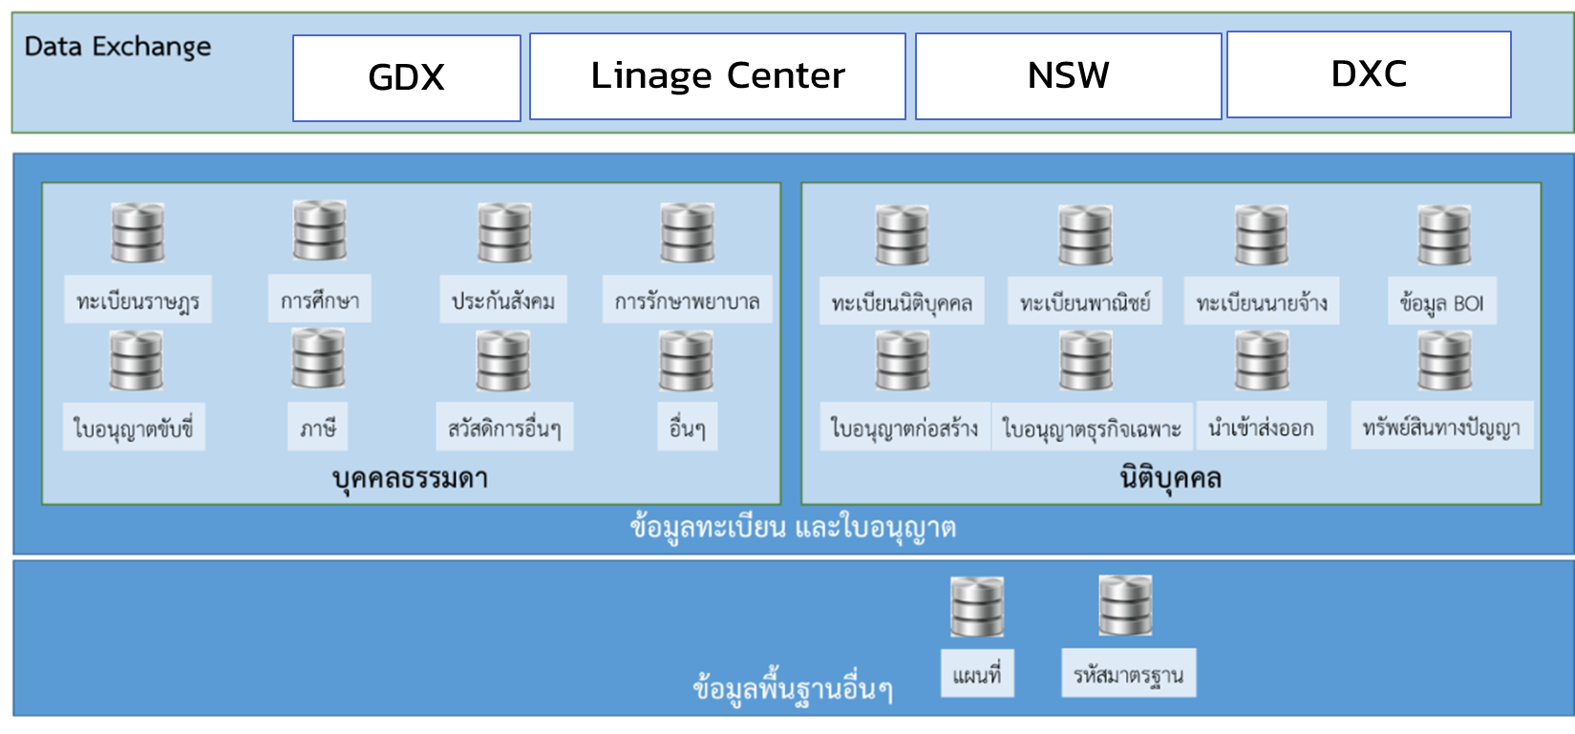
ภาพที่ 3.4-1 สถาปัตยกรรมด้านข้อมูล

ในการเชื่อมโยงข้อมูลต่างๆ เหล่านี้จะใช้เลขประจำตัวประชาชน หรือเลขทะเบียนนิติบุคคล 13 หลัก เป็นดัชนีหลัก แต่ข้อมูลบางประเภทอาจต้องใช้ดัชนีอื่นประกอบด้วย เช่น เลขที่ใบอนุญาต เลขที่สิทธิบัตร เป็นต้น
การยกระดับการพัฒนาระบบอำนวยความสะดวกในการประกอบธุรกิจแบบครบวงจร จำเป็นต้องมีการบูรณาการแลกเปลี่ยนข้อมูลระหว่างหน่วยงานภาครัฐ เนื่องจากข้อมูลใบอนุญาตถูกจัดเก็บที่หน่วยงานเจ้าของบริการ ดังนั้น เพื่อให้การให้บริการประชาชนและธุรกิจแบบเบ็ดเสร็จ (End-to-End Services) จำเป็นต้องกำหนดมาตรฐาน/รูปแบบการแลกเปลี่ยนข้อมูลร่วมกัน เพื่อใช้เป็นกรอบแนวทางการปฏิบัติในการแลกเปลี่ยนข้อมูลของแต่ละหน่วยงาน อันนำไปสู่การให้บริการประชาชนได้อย่างมีประสิทธิภาพ รวมถึงนำไปสู่การลดต้นทุนในการพัฒนาระบบสารสนเทศด้านการแลกเปลี่ยนข้อมูลของหน่วยงานอีกด้วย โดยสามารถสรุปรูปแบบการแลกเปลี่ยนข้อมูลได้ดังรูปที่ 3.4-2
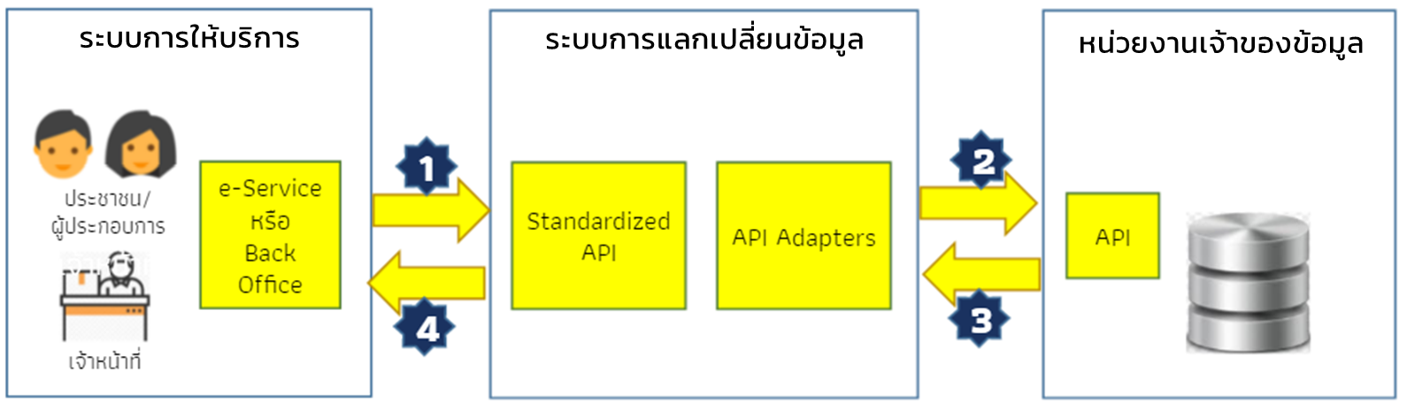

รูปที่ 3.4-2 รูปแบบการแลกเปลี่ยนข้อมูลภาครัฐ

จากรูปที่ 3.4-2 ประกอบด้วย 3 องค์ประกอบหลัก ดังนี้
(1) หน่วยงานเจ้าของข้อมูล
จะต้องดำเนินการจัดเตรียมข้อมูลภาครัฐให้เป็นข้อมูลดิจิทัลตามธรรมาภิบาลข้อมูลภาครัฐ (Data Governance Framework) โดยเมื่อข้อมูลของหน่วยงานถูกแปลงให้เป็นข้อมูลดิจิทัลตามธรรมา-
ภิบาลข้อมูลแล้วนั้น หน่วยงานจะต้องนำส่งข้อมูลที่สามารถแลกเปลี่ยนและเปิดเผยได้เข้าสู่
ศูนย์แลกเปลี่ยนข้อมูลภาครัฐ (Government Data Exchange Center: GDX)
(2) ระบบการแลกเปลี่ยนข้อมูล
เป็นระบบกลางในลักษณะของช่องทาง (Gateway) สำหรับการแลกเปลี่ยนข้อมูลระหว่างหน่วยงานภาครัฐ ประกอบด้วย
(2.1) ระบบการรับข้อมูล ซึ่งหน่วยงานภาครัฐจะส่งข้อมูลที่ได้มีการจัดทำให้เป็นดิจิทัลตามธรรมาภิบาลข้อมูลภาครัฐแล้ว ส่งเข้าสู่ศูนย์แลกเปลี่ยนข้อมูลกลางภาครัฐ (Data Publishing) ซึ่งระบบจะทำการบันทึกการส่งข้อมูลขึ้นสู่ระบบแลกเปลี่ยนข้อมูล รวมถึงการบันทึกการเรียกดูข้อมูลจากหน่วยงานต่าง ๆ หรือระบบล็อก (Logging System)
(2.2) บัญชีข้อมูล (Data Catalogue) เมื่อข้อมูลถูกส่งเข้าสู่แพลตฟอร์มศูนย์กลาง
การแลกเปลี่ยนข้อมูลภาครัฐ แพลตฟอร์มจะทำหน้าที่ในการบันทึกข้อมูลที่มีการส่งผ่านศูนย์กลาง
การแลกเปลี่ยนข้อมูลภาครัฐ ในรูปแบบของบัญชีข้อมูล เพื่อให้พร้อมสำหรับการเรียกขอดูข้อมูลจากหน่วยงานให้บริการ หรือหน่วยงานที่ต้องการใช้ข้อมูล
(2.3) การกำหนดชั้นของข้อมูล (Authorization Layer) คือการกำหนดประเภทของข้อมูลที่สามารถแลกเปลี่ยนและเปิดเผยได้ หรือเปิดเผยไม่ได้ ซึ่งเป็นการบริหารจัดการและการกำกับข้อมูลที่มีความปลอดภัย ตลอดจนกำกับระยะเวลาในการเข้าถึงข้อมูลของภาครัฐ โดยการแบ่งชั้นของข้อมูลนี้หน่วยงานเจ้าของข้อมูลมีความจำเป็นที่จะต้องจัดทำธรรมาภิบาลข้อมูลภาครัฐในรูปแบบ (Format) และมาตรฐาน (Standard) เดียวกัน ซึ่งการที่จะเข้าถึงชั้นของข้อมูลภาครัฐจะต้องอยู่ภายใต้มาตรการของการเข้าถึงข้อมูลภาครัฐ (Protocol)
(2.4) ระบบความปลอดภัย (Security) คือ แพลตฟอร์มศูนย์กลางการแลกเปลี่ยนข้อมูลภาครัฐ จำต้องได้รับการออกแบบระบบความปลอดภัยที่สอดคล้องและเป็นไปตามมาตรฐานสากล
เพื่อไม่ให้ข้อมูลรั่วไหลไปยังผู้ที่ไม่เกี่ยวข้องหรือผู้ไม่มีสิทธิเข้าถึงข้อมูลภาครัฐ
(2.5) มุมมองของข้อมูลที่เปิดเผยได้ (Authorized View) คือ ช่องทางสำหรับให้หน่วยงานภาครัฐสามารถที่จะเข้ามาเรียกดูข้อมูลผ่านแพลตฟอร์มศูนย์กลางการแลกเปลี่ยนข้อมูลภาครัฐซึ่งการที่หน่วยงานจะเข้ามาเรียกดูข้อมูลได้นั้น จะต้องมีการยืนยันตัวตนของผู้ใช้งาน รวมถึงการแสดงสิทธิในการเข้าถึงข้อมูลภาครัฐของหน่วยงานที่เรียกข้อมูล ซึ่งเมื่อหน่วยงานยืนยันตัวตนเข้าสู่ระบบแล้ว
เมื่อเรียกข้อมูล แพลตฟอร์มศูนย์กลางการแลกเปลี่ยนข้อมูลภาครัฐจะสามารถจำแนกสิทธิการเข้าถึงชั้นข้อมูลของหน่วยงานได้ในทันที่ ซึ่งถ้าหน่วยงานเรียกดูข้อมูลที่ไม่ตรงกับสิทธิที่กำหนดขึ้น ระบบจะแสดงผล
การปฏิเสธการให้ข้อมูล
(3) ระบบการให้บริการ
แบ่งออกเป็น 2 ส่วน ประกอบด้วย
(3.1) ระบบสืบค้นข้อมูลกลาง ซึ่งทำหน้าที่เป็นศูนย์ข้อมูลเปิด และระบบการสืบค้นข้อมูลสำหรับการให้บริการของหน่วยงานภาครัฐ ซึ่งหน่วยงานจะสามารถเรียกข้อมูลตามลำดับชั้นที่หน่วยงานได้รับอนุญาตให้เข้าถึงชั้นของข้อมูล เพื่อการให้บริการภาครัฐตามที่ประชาชนและภาคธุรกิจร้องขอ หรือสำหรับการนำข้อมูลไปวิเคราะห์เพื่อตัดสินใจเชิงนโยบาย หรือเพื่อการปรับปรุงบริการภาครัฐ
(3.2) การให้บริการแบบเบ็ดเสร็จ (One Stop Service: OSS) เป็นส่วนของการให้บริการประชาชนและธุรกิจตามที่ร้องขอ โดยประชาชนหรือธุรกิจจะต้องได้รับการยืนยันตัวตนเมื่อขอเข้ารับบริการ จากนั้นระบบจะเริ่มกระบวนการให้บริการจากข้อมูลที่ถูกส่งมาจากระบบแลกเปลี่ยนโดยอัตโนมัติ ซึ่งระบบดังกล่าวจะทำให้ประชาชนสามารถรับบริการได้ตลอดเวลา (24 ชั่วโมงต่อวัน 7 วันต่อสัปดาห์) ซึ่งในส่วนนี้ก็คือ ระบบอำนวยความสะดวกในการประกอบธุรกิจแบบครบวงจร
3.5 สถาปัตยกรรมด้านเทคโนโลยี
การออกแบบสถาปัตยกรรมด้านเทคโนโลยีของระบบอำนวยความสะดวกในการประกอบธุรกิจแบบครบวงจรที่ควรเป็น (To-Be) ด้วยการใช้เทคโนโลยีข้อมูลที่เชื่อมโยง (Linked Data) โดยใช้รูปแบบมาตรฐานเอกสารที่สามารถทำงานร่วมกันได้ (Identifiable Interoperable Document: IID) จะช่วยให้ระบบคอมพิวเตอร์สามารถรับส่งข้อมูลที่เกี่ยวกับการให้บริการระหว่างหน่วยงาน และเข้าใจความหมายเอกสารได้อย่างอัตโนมัติ
โดยการที่จะให้ระบบดิจิทัลต่างหน่วยงานกันสามารถเข้าใจข้อมูลเกี่ยวกับใบอนุญาตของกันและกันและสามารถปฏิบัติงานร่วมกันได้นั้น ต้องมีการเผยแพร่ข้อมูลเกี่ยวกับการให้บริการ (Service Information) ในรูปแบบที่ระบบดิจิทัลสามารถเข้าใจความหมายกันได้ ซึ่งการจัดทำทะเบียนความรู้เพื่อให้ระบบดิจิทัลสามารถเข้าใจได้นั้น ปัจจุบันมีความก้าวหน้าและทำได้ง่ายโดยใช้มาตรฐานการอธิบายถึงทรัพยากรของเว็บ (Resource Description Framework: RDF) ซึ่งเป็นวิธีการในการอธิบายความหมายของทุกสรรพสิ่ง ในรูปแบบมาตรฐานใกล้เคียงภาษามนุษย์ในรูปแบบโครงสร้างข้อมูลแบบลำดับชั้น (Ontology) เป็นเทคโนโลยีที่เข้าใจง่ายและนำไปประยุกต์ใช้ได้ง่าย สามารถอธิบายความหมายของทุกสิ่งทุกอย่างในรูปแบบที่ระบบคอมพิวเตอร์สามารถเข้าใจได้ด้วย ได้มีการนำเอาเทคโนโลยี RDF มาใช้อธิบายและเผยแพร่ข้อมูลเกี่ยวกับการให้บริการ (Service Information) ในรูปแบบแคตตาล็อกข้อมูล (Data Catalog) เพื่อให้ระบบดิจิทัลสามารถเผยแพร่ข้อมูลการให้บริการของตน และระบบดิจิทัลอื่นสามารถเข้าใจได้ด้วย ทำให้ระบบดิจิทัลสามารถทำงานร่วมกันได้อย่างอัตโนมัติและมีประสิทธิภาพ ตัวอย่างข้อมูลการให้บริการที่เผยแพร่ในลักษณะแคตตาล็อก ได้แก่ หน่วยงานให้บริการออกใบอนุญาตอะไรบ้าง ใบอนุญาตนั้นมีจุดให้บริการอยู่ที่ใด รูปแบบ (Format) ของใบอนุญาตนั้นเป็นอย่างไร เป็นต้น
ในกรณีที่หน่วยงานเจ้าของบริการมีระบบสารสนเทศของตนอยู่แล้ว ผู้ประกอบการสามารถเข้าใช้บริการที่ระบบอำนวยความสะดวกในการประกอบธุรกิจแบบครบวงจร โดยระบบหลังบ้านจะทำหน้าที่เป็นตัวกลางส่งใบคำขอไปยังหน่วยงานเจ้าของผ่านช่อง API หรือ Application Program Interface
โดยจะใช้ระบบแคตตาล็อกในการค้นหาจุดบริการ API และเรียกใช้บริการของหน่วยงานเจ้าของ ดังนั้นเจ้าหน้าที่ตรวจสอบหลักฐาน อนุมัติและออกใบอนุญาต ยังคงเป็นหน่วยงานเจ้าของใบอนุญาต

3.6 สถาปัตยกรรมด้านความมั่นคงปลอดภัยสารสนเทศ
เนื่องด้วยหน่วยงานภาครัฐจำเป็นต้องกำกับดูแลระบบให้บริการให้เป็นไปตามกฎหมายต่าง ๆ ที่เกี่ยวข้องกับความมั่นคงปลอดภัยสารเทศ เช่น พ.ร.บ. คุ้มครองข้อมูลส่วนบุคคล พ.ร.บ. การรักษา
ความมั่นคงปลอดภัยไซเบอร์ พ.ศ. ๒๕๖๒ และ พ.ร.บ. ว่าด้วยการกระทำผิดทางคอมพิวเตอร์ เป็นต้น หน่วยงานภาครัฐที่พัฒนา และให้บริการแพลตฟอร์มดิจิทัล ระบบบริการพื้นฐาน (Common Service) ระบบให้บริการ (Digital Service) หรือระบบอื่น ๆ ที่กล่าวถึงในสถาปัตยกรรมฉบับนี้ ซึ่งเป็นระบบที่ให้บริการสำคัญ จึงควรพิจารณานำมาตรการต่าง ๆ ตามที่ สำนักงานคณะกรรมการรักษาความมั่นคงปลอดภัยไซเบอร์แห่งชาติ (สกมช.) กำหนดหรือแนะนำ สำหรับใช้กับหน่วยงานโครงสร้างพื้นฐานสำคัญทางสารสนเทศ (Critical Information Infrastructure : CII) มาใช้กับระบบของตนด้วย ซึ่งครอบคลุมถึง
- การปกป้องโครงสร้างพื้นฐานสำคัญทางสารสนเทศ และกำหนดมาตรการลดความเสี่ยงจากภัยคุกคามทางไซเบอร์ ตามแนวทางที่ สกมช. กำหนด เช่น แนวปฏิบัติการรักษาความมั่นคงปลอดภัยเว็บไซต์ (Website Security Guideline) เป็นต้น
- การกำหนดหลักเกณฑ์การรักษาความมั่นคงปลอดภัยไซเบอร์ขั้นต่ำ
- การส่งเสริมและสนับสนุนหลักการออกแบบระบบอย่างมั่นคงปลอดภัย (Security By Design)
- การส่งเสริมและสนับสนุนให้บุคลากรทุกระดับมีความตระหนักรู้ในการรักษาความมั่นคงปลอดภัยไซเบอร์
หน่วยงานที่เกี่ยวข้องอาจพิจารณานำมาตรการรักษาความมั่นคงปลอดภัยสารสนเทศตามที่ระบุใน ISO 27001 ซึ่งเป็นมาตรฐานด้านความมั่นคงปลอดภัยที่หลายองค์กรทั้งภาครัฐและเอกชนนิยมมาใช้ โดยเน้นให้ขอบเขตของมาตรฐานครอบคลุมทั้งระบบสารสนเทศและโครงสร้างพื้นฐานที่เกี่ยวข้องกับระบบอำนวยความสะดวกในการประกอบธุรกิจแบบครบวงจร เพื่อสร้างความเชื่อมั่นให้กับผู้รับบริการ
เพื่อลดความเสี่ยงต่อการถูกโจมตี หน่วยงานที่เกี่ยวข้องควรพิจารณาใช้โครงสร้างพื้นฐานที่มีความมั่นคงปลอดภัยสูง สำหรับติดตั้งระบบให้บริการ และสำหรับการเชื่อมโยงข้อมูลระหว่างหน่วยงาน เช่น ระบบคลาวด์กลางภาครัฐ (Government Data Center and Cloud Service : GDCC) ระบบเครือข่ายสื่อสารข้อมูลเชื่อมโยงหน่วยงานภาครัฐ (Government Information Network : GIN) หรือเครือข่าย Digital Government Secure Link (DG-Link) เป็นต้น
นอกจากนี้ การพัฒนาระบบอำนวยความสะดวกในการประกอบธุรกิจแบบครบวงจรจะต้องเป็นไปตามกรอบแนวทางของ พ.ร.บ. คุ้มครองข้อมูลส่วนบุคคล เนื่องจากข้อมูลที่จะถูกจัดเก็บในระบบประกอบด้วยข้อมูลส่วนบุคคลและข้อมูลที่สำคัญของผู้ประกอบการจำนวนมาก ดังนั้น จึงจำเป็นต้องมีการจัดให้มีการรักษาความมั่นคงปลอดภัยของข้อมูลอย่างเป็นระบบ อาทิ
- การจัดทำประกาศความเป็นส่วนตัว(Privacy Notice) เพื่อแจ้งให้เจ้าของข้อมูลส่วนบุคคลรับทราบเกี่ยวกับข้อมูลที่จัดเก็บและวัตถุประสงค์ของการจัดเก็บข้อมูล
- มีการกำหนดข้อตกลงร่วมในการประมวลผลข้อมูลในกรณีต้องส่งหรือเปิดเผยข้อมูลส่วนบุคคลไปยังบุคคลที่สาม
- มีมาตรการด้านความปลอดภัยของข้อมูลส่วนบุคคลตามหลักการ CIA หรือ การรักษาความลับ (Confidentiality) ความถูกต้องครบถ้วน (Integrity) และสภาพพร้อมใช้งาน (Availability) เป็นต้น
ทั้งนี้ เพื่อให้การเชื่อมโยงข้อมูลระหว่างหน่วยงานภายใต้ระบบอำนวยความสะดวกใน
การประกอบธุรกิจแบบครบวงจรนี้ มีมาตรการในการคุ้มครองข้อมูลส่วนบุคคล และข้อมูลที่เป็นความลับที่ดี ระบบฐานข้อมูลที่หน่วยงาน (หน่วยงาน ก.) เปิดให้หน่วยงานภายนอก (หน่วยงาน ข.) เชื่อมโยงได้นั้น ต้องมีมาตรการในการรักษาความปลอดภัยที่ดี มีการควบคุมสิทธิ์ในการเข้าถึงข้อมูล (Access Control) โดยยึดหลัก ดังนี้
- หน่วยงานภายนอกดังกล่าว มีสิทธิ์ในการเข้าถึงข้อมูลของหน่วยงาน โดย
  - หน่วยงานภายนอก มีภารกิจที่จำเป็นต้องใช้ข้อมูลนั้น ๆ โดยเฉพาะในการพิจารณาอนุมัติ/อนุญาต หรือให้บริการ หรือ
  - หน่วยงานภายนอก มีหนังสือยินยอม (ในรูปแบบอิเล็กทรอนิกส์) จากเจ้าของข้อมูล (Data Subject) อนุญาตให้ หน่วยงาน ข. เข้าถึงข้อมูลของตนที่อยู่ที่หน่วยงาน ก. ได้
- ระบบของหน่วยงานภายนอกควรมีการพิสูจน์และยืนยันตัวตนสิทธิ์เจ้าหน้าที่ของหน่วยงานที่เหมาะสม
- ระบบของหน่วยงานภายนอกควรมีการบันทึกประวัติการเข้าถึงข้อมูล (Log) ว่า เจ้าหน้าที่ท่านใดเข้าถึงข้อมูลใดที่เชื่อมโยงจากหน่วยงาน ณ เวลาใด เพื่อให้สามารถตรวจสอบย้อนกลับได้กรณีที่เกิดข้อพิพาท

3.7 สถาปัตยกรรมนี้ตอบวิสัยทัศน์อย่างไร
สถาปัตยกรรมเทคโนโลยีสารสนเทศทั้งหมดของระบบอำนวยความสะดวกในการประกอบธุรกิจแบบครบวงจรที่ได้นำเสนอเป็นสถาปัตยกรรมที่มุ่งเน้นการบูรณาการและเชื่อมโยงบริการระหว่างหน่วยงานรัฐอย่างแท้จริงอย่างสอดประสานกัน ในอนาคตประชาชนสามารถเข้าบริการจากที่ใดก็ได้ ใบอนุญาตและเอกสารหลักฐานมีการเชื่อมโยงรับส่งข้อมูลระหว่างหน่วยงานรัฐที่ลดภาระในการกรอกข้อมูลและลดการร้องขอเอกสารหลักฐานที่เป็นออกโดยหน่วยงานรัฐด้วยกันเอง ตามคุณลักษณะของสถาปัตยกรรมดังนี้
- ระบบให้บริการของหน่วยงานอำนวยความสะดวกให้ผู้ประกอบการสามารถยื่นคำขอใบอนุญาตหรือขอรับบริการต่าง ๆ ผ่านช่องทางออนไลน์
- ระบบตรวจสอบยืนยันตัวตนกลางเพื่อลดภาระของประชาชนในการต้องลงทะเบียนและพิสูจน์ตัวตนสำหรับแต่ละบริการของแต่ละหน่วยงาน
- ระบบให้บริการสามารถเชื่อมโยงข้อมูลเอกสาร/หลักฐานจากหน่วยงานที่เกี่ยวข้องได้
โดยผู้ประกอบการไม่ต้องยื่น นำส่งเอกสาร/หลักฐานดังกล่าว
- ระบบให้บริการเชื่อมโยงข้อมูลจากระบบฐานข้อมูลที่มีอยู่ และระบบฐานข้อมูลของหน่วยงานภายนอก เพื่อลดการกรอกข้อมูลซ้ำๆ โดยผู้ประกอบการ
- ผู้ประกอบการสามารถชำระค่าธรรมเนียมหรือค่าใช้บริการแบบออนไลน์ผ่านระบบ
e-Payment โดยวิธีการที่หลากหลาย
- ระบบให้บริการของหน่วยงานสามารถออกใบอนุญาต หรือเอกสารหลักฐานที่เกี่ยวข้องในรูปแบบอิเล็กทรอนิกส์ที่ผู้ขออนุญาตสามารถนำไปใช้ต่อได้
- การมีหน่วยงานกลางพัฒนา Common Service หรือ Micro Service สนับสนุนให้หน่วยงานต่าง ๆ สามารถนำไปใช้กับระบบให้บริการของตนโดยเชื่อมต่อผ่าน API จะทำให้หน่วยงานต่างๆ ลดต้นทุน และระยะเวลาในการพัฒนาระบบให้บริการ
- การเชื่อมโยงข้อมูลระหว่างหน่วยงานรัฐทำให้เจ้าหน้าที่สามารถตรวจสอบเอกสาร/หลักฐานที่ต้องใช้ประกอบการพิจารณาอนุมัติ/อนุญาตได้โดยง่าย โดยการตรวจสอบกับหน่วยงาน
ผู้ออกเอกสาร/หลักฐานนั้น ๆ
- องค์ประกอบพื้นฐาน (Foundation) ที่กำหนดโดย สพร. ส่งผลให้ระบบให้บริการ (Digital Service) ของหน่วยงานรัฐได้มาตรฐาน เชื่อมโยงข้อมูลกับระบบของหน่วยงานอื่นได้โดยง่าย

3.8 บทบาทหน้าที่ของ สพร. หน่วยงานเจ้าของบริการ และหน่วยงานอื่นที่เกี่ยวข้อง
จากรายละเอียดสถาปัตยกรรมข้างบน สามารถสรุปบทบาทหน้าที่ของหน่วยงานที่เกี่ยวข้องได้ ดังนี้
- สำนักงานพัฒนารัฐบาลดิจิทัล (องค์การมหาชน)
    - กำหนดกรอบการดำเนินงานร่วมกัน และติดตามความก้าวหน้าอย่างสม่ำเสมอ
    - พัฒนา หรือจัดให้มีแพลตฟอร์มกลาง และ common services รองรับระบบให้บริการของหน่วยงาน ซึ่งครอบคลุมถึง ระบบพิสูจน์และยืนยันตัวตน (Digital ID) ระบบ
การมอบอำนาจทางอิเล็กทรอนิกส์
    - จัดทำมาตรฐานข้อมูล และมาตรฐานการเชื่อมโยงข้อมูล เพื่อให้หน่วยงานสามารถแลกเปลี่ยนและใช้ข้อมูลร่วมกันได้ในรูปแบบดิจิทัล
    - ให้คำปรึกษาในการพัฒนา การดำเนินการต่าง ๆ ให้เป็นไปตามมาตรฐานที่เกี่ยวข้อง
    - กำหนดแผนงานบูรณาการรัฐบาลดิจิทัล และสนับสนุนการบูรณาการรัฐบาลดิจิทัล
ผ่านกลไกต่าง ๆ เช่น คณะกรรมการพัฒนารัฐบาลดิจิทัล และงบบูรณาการ เป็นต้น
    - ประชาสัมพันธ์ให้ผู้ประกอบการมาใช้พอร์ทัล และระบบให้บริการมากขั้น
- หน่วยงานรัฐ
    - พัฒนาระบบให้บริการ (Digital Services) ซึ่งครอบคลุมองค์ประกอบที่สำคัญ ได้แก่
1) ระบบให้บริการส่วนหน้า (Front-end) 2) ระบบให้บริการส่วนหลัง (Back-end)
3) ส่วนเชื่อมโยงระหว่างระบบดิจิทัลในลักษณะ API (Application Program Interface) และ 4) ส่วนจัดทำข้อมูลดิจิทัลให้เป็นไปตามมาตรฐาน

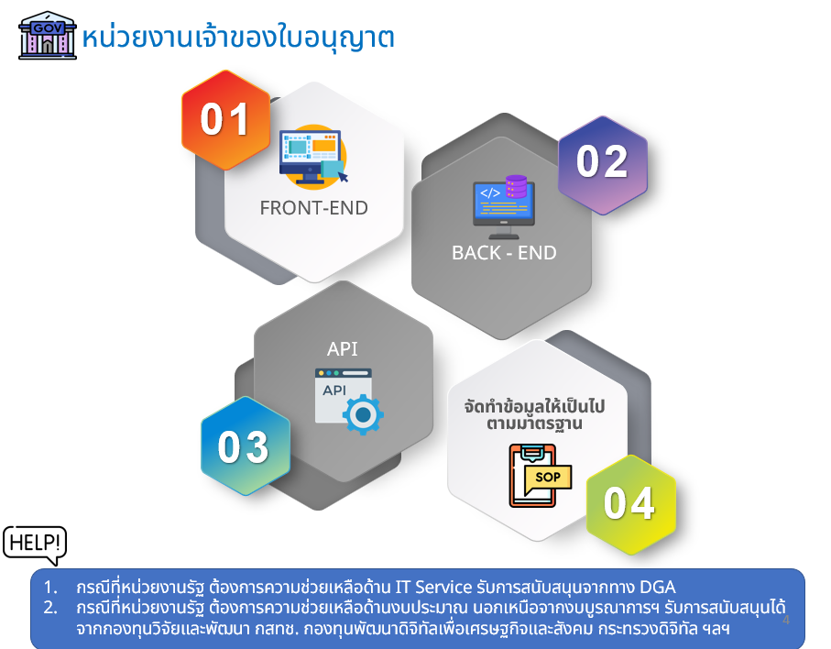

ภาพที่ 3.8-1 บทบาทหน้าที่หน่วยงานที่เกี่ยวข้อง

หน่วยงานเจ้าของบริการสามารถรับการสนับสนุนจาก สพร. ในรูปแบบต่าง ๆ อาทิ
รับการสนับสนุนด้านองค์ความรู้ เทคนิควิธีการ รับการสนับสนุนด้านงบประมาณจากแหล่งงบประมาณประเภทต่าง ๆ เช่น งบประมาณเชิงบูรณาการ งบประมาณจากกองทุนวิจัยและพัฒนา กสทช. กองทุนพัฒนาดิจิทัลเพื่อเศรษฐกิจและสังคม กระทรวงดิจิทัลเพื่อเศรษฐกิจและสังคม เป็นต้น
    - ประชาสัมพันธ์ให้ผู้ประกอบการมาใช้พอร์ทัล และระบบให้บริการมากขั้น
    - ส่งเสริมการพัฒนาทักษะด้านดิจิทัลให้บุคลากรที่เกี่ยวข้อง
    - ปรับปรุง/แก้ไขกฎหมาย กฎระเบียบ เพื่อลดข้อจำกัดในการแลกเปลี่ยนข้อมูลระหว่างหน่วยงานภาครัฐ
- หน่วยงานรัฐตามด้านที่เน้นความสำคัญ (Focus Area)
    - พัฒนาแพลตฟอร์ม/พอร์ทัลกลางเพื่อรองรับการให้บริการในด้านที่ตนรับผิดชอบ
โดยคำนึงถึงการอำนวยความสะดวกและการสร้างประสบการณ์ที่ดีให้กับผู้ใช้บริการ
    - เป็นเจ้าภาพหลักในการพัฒนาการเชื่อมโยง/บูรณาการข้อมูลที่เกี่ยวข้องกับบริการในด้านที่ตนรับผิดชอบร่วมกับหน่วยงานอื่นๆ ที่เกี่ยวข้อง เช่น กระทรวงอุตสาหกรรมเป็นเจ้าภาพการบริการ SME หรือ กรมศุลกากรเป็นเจ้าภาพหลักในบริการนำเข้าส่งออก เป็นต้น
- สำนักงาน ก.พ.ร. และหน่วยงานกลาง
    - ขับเคลื่อนบริการสำคัญ โดยเฉพาะบริการที่เกี่ยวข้องกับการประเมิน BEE ให้เป็นบริการดิจิทัลที่สมบูรณ์ รองรับการเชื่อมโยง/บูรณาการข้อมูลกับหน่วยงานที่เกี่ยวข้อง
    - รวบรวมกฎหมาย ระเบียบที่เป็นอุปสรรค เพื่อให้หน่วยงานที่เกี่ยวข้องแก้ไข

